Домашна работа по Български език – 6. клас – 22-ра седмица
Препишете красиво в тетрадката си, моля: 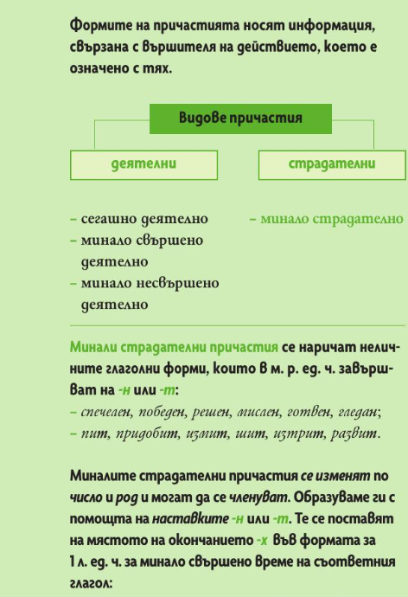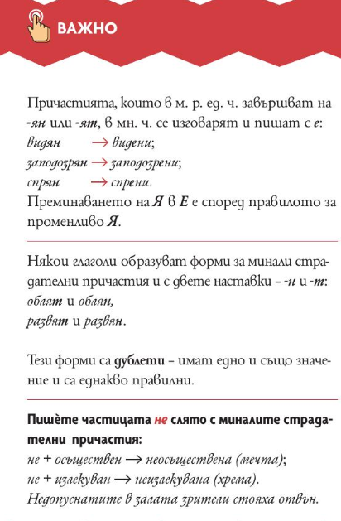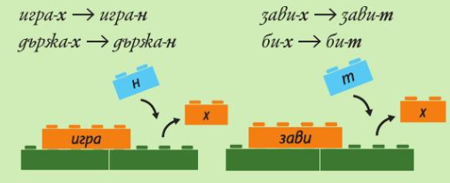

Домашна работа по Литература – 6. клас – 22-ра седмица

Четете гладко , моля:
